**Вариант 1**

**1.**Для того чтобы избежать в аэропорту доплаты за лишний вес багажа, Валя решила взвесить свой чемодан заранее. Вещи какой минимальной суммарной массы нужно переложить Вале в ручную кладь, если разрешённая масса багажа 24 кг? *Ответ запишите в килограммах.*

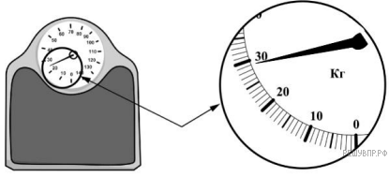

**2.**Если коснуться шарика электроскопа заряженным телом, листочки электроскопа разойдутся. Каким физическим явлением это объясняется? В чём состоит это явление?

**3.**В электропечи полностью расплавили слиток стали массой 1 т за 2,3 ч. Какова мощность электропечи, если известно, что до начала плавления сталь необходимо было нагреть на 1500 °С? Потерями энергии пренебречь. *Ответ дайте в кВт.*

**4.** На рисунке приведены графики зависимости силы тока от напряжения для трёх различных резисторов. Определите сопротивление того резистора, у которого оно наименьшее. *Ответ дайте в омах.*

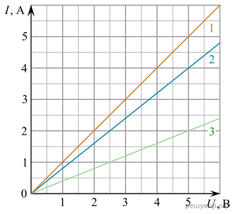

**5.  В**итя нарисовал графитовым стержнем на листе бумаги прямую линию длиной 0,2 м. Линия имела вид прямоугольной полосы шириной 2 мм. Сопротивление между концами этой линии оказалось равным 20 Ом. Удельное сопротивление графита 8 Ом⋅мм2/м. Помогите Вите оценить по этим данным толщину линии, считая что эта толщина всюду одинаковая. Ответ выразите в миллиметрах.

**6.**Для обогрева частного дома требуется 7 электрических обогревателей мощностью 500 Вт каждый, работающих круглосуточно. Какая масса бытового газа понадобится для отопления того же дома в течение одного месяца, если перейти на газовое отопление? Удельная теплота сгорания бытового газа 32 000 кДж/кг. Считайте, что в одном месяце 30 дней.

**7.**Для отопления сельского дома бабушка решила купить еловые дрова. Когда эти дрова плотно сложили в сарае, они заняли объём 4 кубометра. Пользуясь приведённой таблицей, определите, на сколько дней хватит этого запаса, если для обогрева дома в день требуется количество теплоты, равное 180 МДж.

|  |  |  |
| --- | --- | --- |
| **Материал дров** | **Плотность, кг/м3** | **Удельная теплота сгорания, МДж/кг** |
| Ель | 450 | 15,5 |
| Сосна | 520 | 15,5 |
| Берёза | 650 | 15 |
| Лиственница | 590 | 15,5 |
| Дуб | 690 | 15 |

**8.**На рисунке изображена схема проведения опыта, в котором наблюдается действие магнитного поля катушки с током: при замыкании ключа в цепи к торцу катушки начинают притягиваться мелкие железные предметы. При движении ползунка реостата магнитное действие катушки с током на эти предметы уменьшается. Как в ходе этого опыта изменяется сила электрического тока в цепи? Кратко объясните ответ.

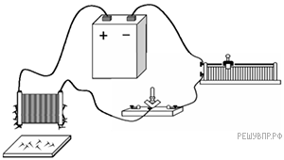

**9.**Удивительная привязанность голубей к месту гнездования ещё в древности натолкнула людей на мысль, что можно использовать голубей для передачи почты. И даже во время Великой Отечественной войны, несмотря на существование технических средств связи, голуби с успехом использовались для передачи донесений (голубеграмм). Пусть голубь с донесением пролетел 20 км со скоростью 20 м/с, затем он в течение некоторого времени пережидал сильную грозу с дождём, а оставшиеся 10 км он летел со скоростью 12 м/с.

1)  Определите время, затраченное голубем на первый участок пути.

2)  Сколько времени голубь пережидал грозу, если средняя скорость голубя составила 9 м/с?

Ответ: 1)  с;    2)  с.

**10.**В жаркий день для охлаждения яблочного сока массой *m*с  =  300 г, находящего при температуре *t*1  =  30 °С, Вася использовал кубики льда из морозилки. Длина ребра кубика *a*  =  3 см, начальная температура *t*2  =  −10 °С. Теплообменом сока и кубиков с окружающей средой и стаканом можно пренебречь. Удельная теплоёмкость сока *c*с  =  4200 Дж/(кг · °С), удельная теплоёмкость льда *с*л  =  2100 Дж/(кг · °С), удельная теплота плавления льда *λ*  =  330 кДж/кг.

1)  Определите массу одного кубика льда, если плотность льда *ρ*  =  900 кг/м3.

2)  Вася опускал кубики в сок до тех пор, пока они не перестали таять. Какой стала температура содержимого стакана?

3)  Какое минимальное количество кубиков Васе для этого понадобилось?

Напишите полное решение этой задачи